Werken met Micrososft Word Basiskennis

Inleiding

Een tekstverwerker is een computerprogramma voor het schrijven, bewerken en opmaken van teksten.
Je kunt MS Word openen door te klikken op:
de snelkoppeling op het bureaublad;
de Startknop -› ‘Alle programma’s’ en in de map ‘Microsoft Office’ op ‘Microsoft Word 2010’;
klik op de zoekknop en typ word en klik dan op Microsoft word
Als je MS Word opent, krijg je de volgende gebruikersinterface of werkomgeving te zien. 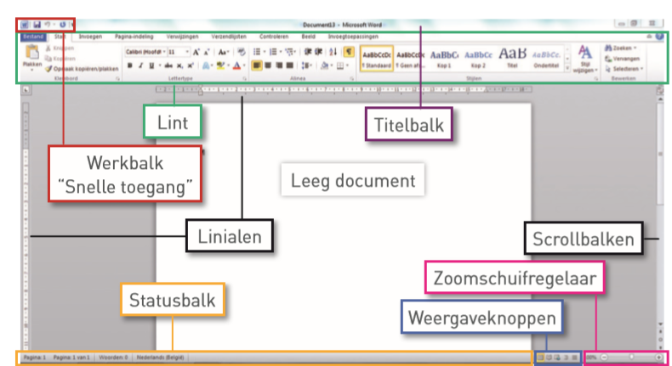
In de groene balk zien we alle knoppen om de tekst op te maken of mooi te maken.
In de rode balk zien we de werkbalk hier kan je knoppen inzetten om bv. snel af te drukken of je document snel op te slaan door er 1 maal op te klikken.
In de paarse balk kunnen we de titel van het document terugvinden.
In de oranje balk zien we de statusbalk en hier vinden we heel veel informatie terug bv. hoeveel pagina’s er zijn en op welke pagina we zijn en hoeveel woorden je al getypt hebt.
Met de zwarte balk langs de rechterkant kan je naar boven of naar beneden gaan in het document.
Met de roze balk kan je inzoomen op het document (dus groter of kleiner maken).

Opdracht 1
Typ onderstaande tekst in een Worddocument.
Ik ben een leerling van … (vul je eigen klas in) en ik vind het leuk om naar school te komen. Ik leer hier heel veel leuke dingen. In de les ICT leer ik hoe ik met de computer moet werken.
Ik vind werken met de computer heel leuk.
Ik kan al dingen opzoeken op het internet zoals foto’s met Google en muziek met YouTube.
Als ik deze les heb gekregen over Word, dan zal ik ook een tekst kunnen typen en mooi kunnen maken.

Tekst opmaken in Word

Opdracht 2
Zet een stukje tekst in VET.

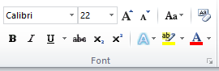

Eerst gaan we een stukje tekst selecteren, dit kunnen we op verschillende manieren.
We kunnen klikken met de muis en dan schuiven over het stukje tekst.


We kunnen dubbelklikken op een woord, of we klikken driemaal op een zin en dan selecteren we krijgen heel de zin.

Als je de tekst in het vet wilt zetten, gebruik je de knop :
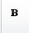
Klik

Opdracht 3
Onderlijn een stukje tekst.
We selecteren opnieuw een stukje tekst dat we willen onderstrepen en we klikken op de knop onderlijnen:
Klik

Opdracht 4
Zet een stukje tekst in een andere kleur.
We gaan het woord selecteren dat we in een andere kleur willen zetten.

Klik knop

Opdracht 4
Zet een stukje tekst schuin.
We selecteren terug de tekst en klikken op de knop:
Klik knop

Opdracht 5
Zet een stukje tekst in een ander lettertype.

Hiervoor gebruiken we de knop die je links bovenaan vindt:
We gaan heel de tekst veranderen naar een ander lettertype.
We selecteren de tekst die we willen aanpassen door de toetsencombinatie ctrl – A.
Nu gaan we op het eerste vakje klikken en kunnen we een ander lettertype kiezen. In het tweede vakje kan je de lettergrootte aanpassen.

Opdracht 6
Een gemengde opdracht…
Nu mogen jullie alles eens uitoefenen op volgende tekst.
Probeer alles uit: vet, onderstrepen, kleur, groter, kleiner, lettertype, schuin en laat zien aan de leerkracht dat je dit onder de knie hebt.

Boris Beer houdt een winterslaap.
Iedere winter houden de beren hun winterslaap, ook Boris.
Boris was nog erg jong, dit was pas de tweede keer.
Buiten lag een dik pak sneeuw. Iedereen was in diepe rust.
Opeens werd Boris wakker van een heerlijke geur.
Ik ruik honing, dacht Boris.

Hij volgde de geur en kwam bij een boerderij.
Daar kroop hij door het open raam en zag toen de honing staan.
De hond van de boer werd wakker van Boris en begon luid te blaffen.
Boris werd bang en rende snel naar zijn hol terug.
Hij ging liggen en droomde verder van de pot honing.

3. Tabellen invoegen

Opdracht 1
Voeg een tabel in.

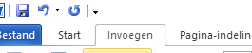
Klik op knop ‘invoegen’

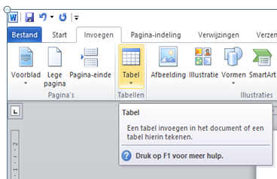
Daarna klik je op de knop ‘Tabel’

Dan kan je kiezen hoeveel kolommen en hoeveel rijen je nodig hebt.

Hieronder zien we 2 kolommen en 3 rijen:
1 kolom

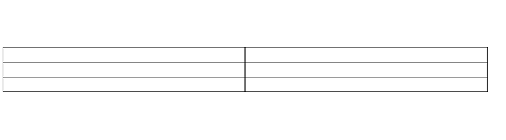

1 Rij

Opdracht 2
Maak een tabel met 2 kolommen en 5 rijen.

3.1 Cellen splitsen

Als je een cel in twee stukken wilt verdelen, dan ga je met je muisknop in de cel staan.


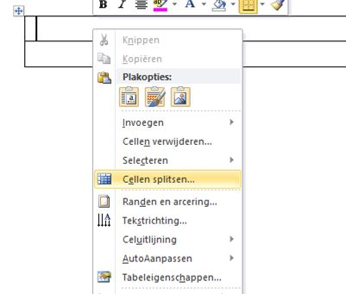

We klikken hierin met de rechtermuisknop

Nadien krijgen we dit menu te zien:

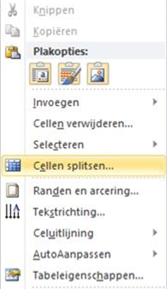

Om de cellen te kunnen splitsen kiezen we in het menu cellen splitsen.
Kies dan hoeveel kolommen je wil. Bekijk onderstaande afbeelding om te controleren.

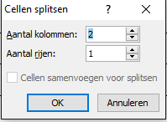

3.2 Cellen samenvoegen
Als je twee kolommen samen wilt voegen naar één kolom, dan selecteer je eerst de cellen die je wilt samenvoegen.

Daarna krijg je een menu en klik je op ‘cellen samenvoegen’.

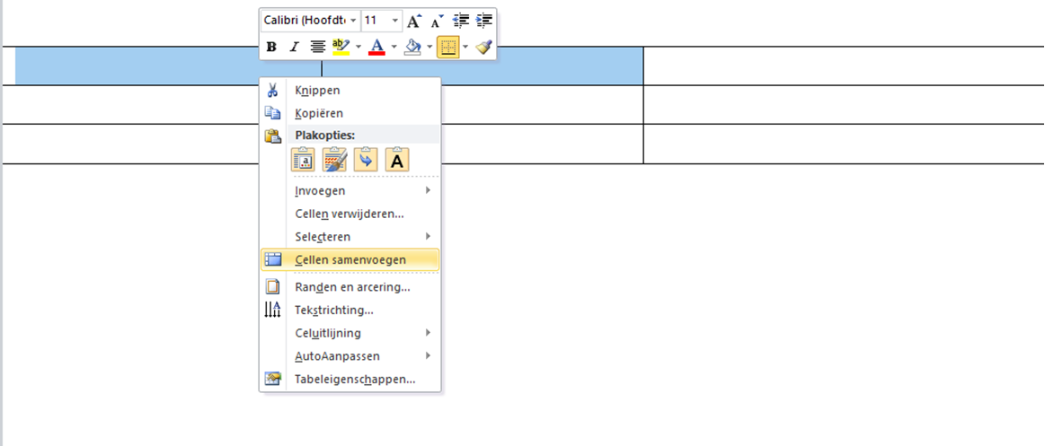

Opdracht 3
Een gemengde opdracht…
Maak deze tabel na.

hardware |  |  |  | software
randapparatuur |  |  |  | Microsoft
muis |  | klavier |  | Office
printer | verwisselbare schijf |  | scanner | Word | Excel | PowerPoint

